ФЕДЕРАЛЬНОЕ АГЕНТСТВО ЖЕЛЕЗНОДОРОЖНОГО ТРАНСПОРТА
Федеральное государственное бюджетное образовательное учреждение
высшего образования
«Петербургский государственный университет путей сообщения
Императора Александра I»
(ФГБОУ ВО ПГУПС)

Кафедра «Технология металлов»

ПРОГРАММА
производственной практики
«СЕРВИСНО-ЭКСПЛУАТАЦИОННАЯ ПРАКТИКА» (Б2.П.1)
для направления
23.03.03 «Эксплуатация транспортно-технологических машин и комплексов»
по профилю
«Автомобильный сервис»

Форма обучения – очная, заочная

Санкт-Петербург
2016
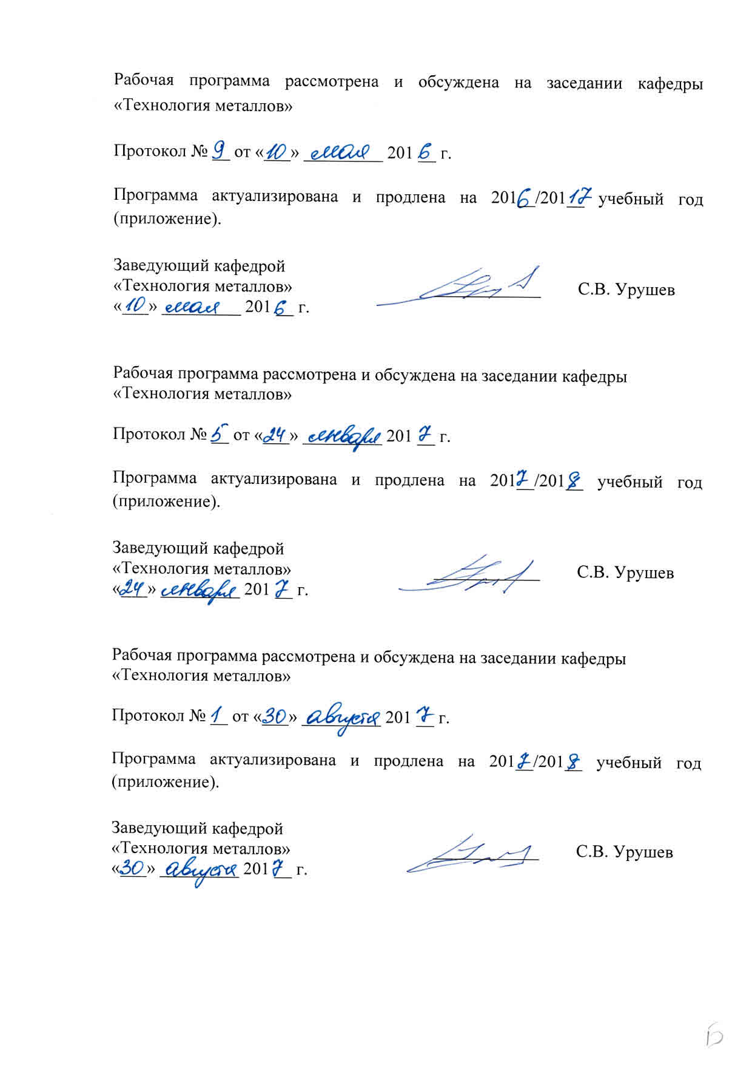

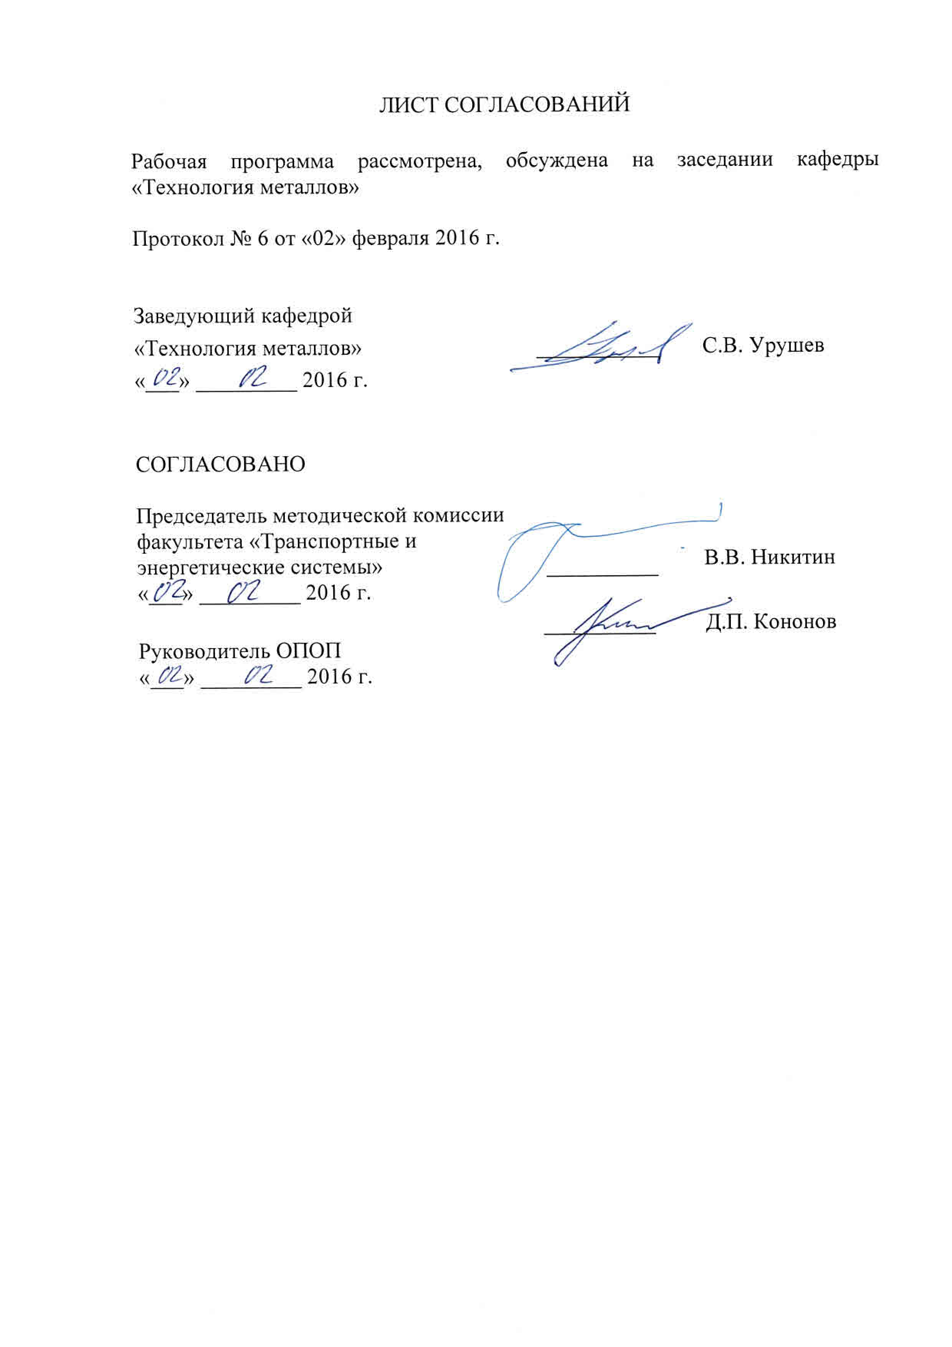
1. Вид практики, способы и формы ее проведения

Программа составлена в соответствии с ФГОС ВО, утвержденным «14» декабря 2015 г., приказ №1470 по направлению 23.03.03 «Эксплуатация транспортно-технологических машин и комплексов», по производственной практике «Сервисно-эксплуатационная практика».
Вид практики – производственная, в соответствии с учебным планом подготовки бакалавра, утвержденным «04» февраля 2016 г.
Тип практики: практика по получению профессиональных умений и опыта профессиональной деятельности.
Способ проведения практики – стационарная и выездная.
Практика проводится дискретно по периодам практик.
Практика проводится на предприятиях (в организациях) и научно-исследовательских подразделениях автомобильного транспорта, а также на кафедре «Технология металлов» ПГУПС.
Задачей проведения практики является закрепление теоретических и практических знаний, полученных обучающимися при изучении профессиональных и специальных дисциплин, а также приобретение профессиональных навыков и умения работы по специальности на рабочих должностях.

2. Перечень планируемых результатов обучения при прохождении практики, соотнесенных с планируемыми результатами освоения основной профессиональной образовательной программы

Планируемыми результатами прохождения практики является приобретение знаний, умений, навыков и/или опыта деятельности.
В результате прохождения практики обучающийся должен:
ЗНАТЬ:
- правила и технологию монтажа, наладки, испытания и сдачи в эксплуатацию транспортных и транспортно-технологических машин и оборудования, используемого в отрасли, конструкций, инженерных систем и оборудования предприятий по эксплуатации и ремонту техники.
УМЕТЬ:
- решать стандартные задачи профессиональной деятельности на основе информационной и библиографической культуры с применением информационно-коммуникационных технологий и с учетом основных требований информационной безопасности;
- выполнять работы по одной или нескольким рабочим профессиям по профилю производственного подразделения.
ВЛАДЕТЬ:
- системой фундаментальных знаний (математических, естественнонаучных, инженерных и экономических) для идентификации, формулирования и решения технических и технологических проблем эксплуатации транспортно-технологических машин и комплексов.
Приобретенные знания, умения, навыки и/или опыт деятельности, характеризующие формирование компетенций, осваиваемых при прохождении данной практики, позволяют решать профессиональные задачи, приведенные в соответствующем перечне по видам профессиональной деятельности в п. 2.4 основной профессиональной образовательной программы (ОПОП).

Прохождение практики направлено на формирование следующих общепрофессиональных компетенций (ОПК):
- способностью решать стандартные задачи профессиональной деятельности на основе информационной и библиографической культуры с применением информационно-коммуникационных технологий и с учетом основных требований информационной безопасности (ОПК-1);
- готовностью применять систему фундаментальных знаний (математических, естественнонаучных, инженерных и экономических) для идентификации, формулирования и решения технических и технологических проблем эксплуатации транспортно-технологических машин и комплексов (ОПК-3).
Прохождение практики направлено на формирование следующих профессиональных компетенций (ПК), соответствующих видам профессиональной деятельности, на которые ориентирована программа бакалавриата:
расчётно-проектная:
- способностью разрабатывать техническую документацию и методические материалы, предложения и мероприятия по осуществлению технологических процессов эксплуатации, ремонта и сервисного обслуживания транспортных и транспортно-технологических машин и оборудования различного назначения, их агрегатов, систем и элементов (ПК-3);
монтажно-наладочная:
- владением знаниями правил и технологии монтажа, наладки, испытания и сдачи в эксплуатацию транспортных и транспортно-технологических машин и оборудования, используемого в отрасли, конструкций, инженерных систем и оборудования предприятий по эксплуатации и ремонту техники (ПК-34);
- готовностью выполнять работы по одной или нескольким рабочим профессиям по профилю производственного подразделения (ПК-36);
сервисно-эксплуатационная:
- готовностью выполнять работы по одной или нескольким рабочим профессиям по профилю производственного подразделения (ПК-45).
Область профессиональной деятельности обучающихся, прошедших данную практику, приведена в п. 2.1 ОПОП.
Объекты профессиональной деятельности обучающихся, прошедших данную практику, приведены в п. 2.2 ОПОП.

3. Место практики в структуре основной профессиональной образовательной программы

Практика «Сервисно-эксплуатационная практика» (Б2.П.1) относится Блоку 2 «Практики» и является обязательной.

4. Объем практики и ее продолжительность

Практика «Сервисно-эксплуатационная практика» проводится в летний период.
Для очной формы обучения:
Вид учебной работы | Всего часов | Семестр
 |  | 4
Форма контроля знаний | Э | Э
Общая трудоемкость: час / з.е. | 216/6 | 216/6
Продолжительность практики: неделя | 4 | 4

Для заочной формы обучения:
Вид учебной работы | Всего часов | Курс
 |  | 2
Форма контроля знаний | Э | Э
Общая трудоемкость: час / з.е. | 216/6 | 216/6
Продолжительность практики: неделя | 4 | 4

5. Содержание практики

Первая неделя: знакомство со структурой предприятия и изучение локальных нормативных актов, определение рабочего места и руководителя практики от предприятия, подбор литературы по теме задания, анализ и выбор методов решения поставленных задач.
Вторая неделя: изучение организации работ по проведению ЕО, ТО-1, ТО-2, ТР, участка (отделения) диагностики. Анализ, разработка предложений по их совершенствованию.
Третья неделя: анализ вопросов использования нормативно-технической документации, состояния технологической конструкторской подготовки производства.
Четвертая неделя: изучение технологии ремонта составных частей автомобилей.

6. Формы отчетности

По итогам практики обучающимся составляется отчет с учетом индивидуального задания, выданного руководителем практики от Университета.
Структура отчета по практике представлена в фонде оценочных средств.
После прибытия на предприятие и оформления направления на практику в отделе кадров (отделе управления персоналом), обучающийся направляет в электронном виде отсканированное направление на практику с отметкой о прибытии в адрес руководителя по практике кафедры, ответственной за организацию практики. После завершения практики, предприятие ставит отметку об убытии с практики в направлении на практику.
Направление на практику с отметками предприятия о прибытии и убытии обучающегося на практику, сдается на кафедру, ответственную за организацию практики.

7. Фонд оценочных средств для проведения промежуточной аттестации обучающихся по практике

Фонд оценочных средств по практике является неотъемлемой частью программы практики и представлен отдельным документом, рассмотренным на заседании кафедры и утвержденным заведующим кафедрой.

8. Перечень основной и дополнительной учебной литературы, нормативно-правовой документации и других изданий, необходимых для проведения практики

8.1 Перечень основной учебной литературы, необходимой для прохождения практики
- Иванов В.П. Ремонт автомобилей [Электронный ресурс]: учебник / В.П. Иванов, А.С. Савич, В.К. Ярошевич. – Минск: Вышэйшая школа, 2014. – 336 с. URL: http://e.lanbook.com/view/book/65595/

8.2 Перечень дополнительной учебной литературы, необходимой для прохождения практики
1. Малкин В.С. Техническая диагностика [Электронный ресурс]: учебное пособие. - СПб: Лань, 2015. - 272 с. URL: http://e.lanbook.com/view/book/64334/

8.3 Перечень нормативно-правовой документации, необходимой для прохождения практики
При прохождения практики нормативно-правовая документация не используется.

8.4 Другие издания, необходимые для прохождения практики
При прохождения практики другие издания не используются.

9. Перечень ресурсов информационно-телекоммуникационной сети «Интернет», необходимых для прохождения практики

1. Личный кабинет обучающегося и электронная информационно-образовательная среда. [Электронный ресурс]. – Режим доступа: http://sdo.pgups.ru/ (для доступа к полнотекстовым документам требуется авторизация).
2. Иванов В.П. Ремонт автомобилей [Электронный ресурс]: учебник / В.П. Иванов, А.С. Савич, В.К. Ярошевич. – Минск: Вышэйшая школа, 2014. – 336 с. URL: http://e.lanbook.com/view/book/65595/
3. Малкин В.С. Техническая диагностика [Электронный ресурс]: учебное пособие. - СПб: Лань, 2015. - 272 с. URL: http://e.lanbook.com/view/book/64334/
4. Косов Н.П., Исаев А.Н., Схиртладзе А.Г. Технологическая оснастка: вопросы и ответы [Электронный ресурс]: Учебное пособие для вузов. М.: изд-во: «Машиностроение», 2007. – 304 с. - ISBN 5-217-03242-1. URL: http://e.lanbook.com/view/book/744/
5. Носов В.В. Диагностика машин и оборудования [Электронный ресурс]: - СПб.: «Лань», 2012. – 384 с. - ISBN 978-5-8114-1269-3. URL: http://e.lanbook.com/view/book/2779/
6. Чижков Ю.П. Электрооборудование автомобилей и тракторов: [Электронный ресурс]. Учебник: М.: «Машиностроение», 2007. – 656 с. – ISBN 5-217-03358-4. URL: http://e.lanbook.com/view/book/786/

10. Перечень информационных технологий, используемых при проведении практики, включая перечень программного обеспечения и информационных справочных систем

При осуществлении образовательного процесса используются следующие информационные технологии:
- технические средства (персональные компьютеры, интерактивная доска);
- методы обучения с использованием информационных технологий (компьютерное тестирование, демонстрация мультимедийных материалов).
Образовательный процесс обеспечен необходимым комплектом лицензионного программного обеспечения, установленного на технических средствах, размещенных в специальных помещениях и помещениях для самостоятельной работы в соответствии с расписанием занятий.

11. Описание материально-технической базы, необходимой для проведения практики

Материально-техническая база обеспечивает проведение практики по данному направлению и соответствует действующим санитарным и противопожарным нормам и правилам.
Она содержит:
- помещения для проведения текущего контроля (ауд. 4-209) и промежуточной аттестации (ауд. 4-209), соответствующие действующим противопожарным правилам и нормам.
- помещения для самостоятельной работы (ауд. 4-209), соответствующие действующим противопожарным правилам и нормам.

